课时训练(9)
变化率与导数、导数的计算
A组 基础达标
一、选择题
1．若f(x)＝2xf′(1)＋x²，则f′(0)等于( )
A．2 B．0
C．－2 D．－4
2．已知f(x)＝x³－2x²＋x＋6，则f(x)在点P(－1,2)处的切线与坐标轴围成的三角形的面积等于( )
A．4 B．5
C．$\frac{25}{4}$ D．$\frac{13}{2}$
3．已知函数f(x＋1)＝$\frac{2x＋1}{x＋1}$，则曲线y＝f(x)在点(1，f(1))处切线的斜率为( )
A．1 B．－1
C．2 D．－2
4．已知函数f(x)的图象如图2­10­1，f′(x)是f(x)的导函数，则下列数值排序正确的是( )
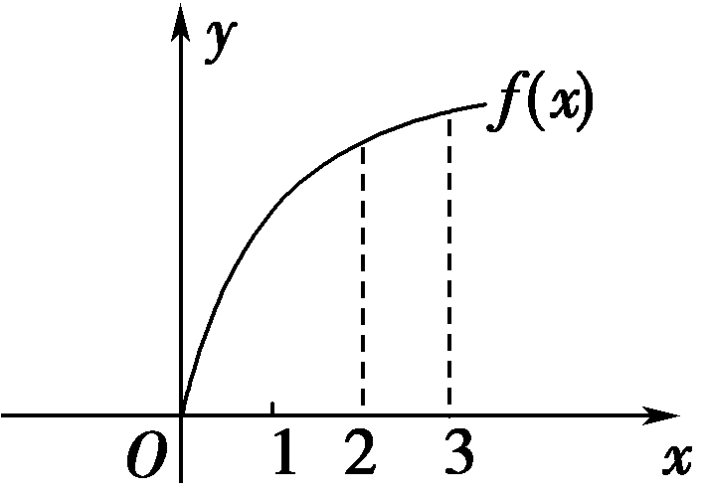
图2­10­1
A．0＜f′(2)＜f′(3)＜f(3)－f(2)
B．0＜f′(3)＜f′(2)＜f(3)－f(2)
C．0＜f′(3)＜f(3)－f(2)＜f′(2)
D．0＜f(3)－f(2)＜f′(2)＜f′(3)
5．已知f(x)＝$\frac{1}{4}$x²＋sin$\left(\begin{matrix}\frac{π}{2}＋x\end{matrix}\right)$，f′(x)为f(x)的导函数，则f′(x)的图象是( )
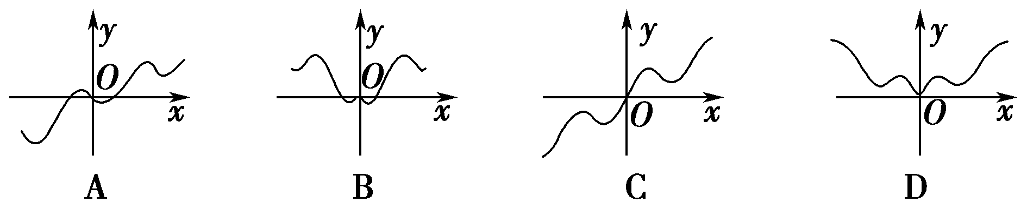
二、填空题
6．曲线f(x)＝x³－x＋3在点P(1,3)处的切线方程是________.
7．若曲线y＝ax²－ln x在点(1，a)处的切线平行于x轴，则a＝________.
8．如图2­10­2，y＝f(x)是可导函数，直线l：y＝kx＋2是曲线y＝f(x)在x＝3处的切线，令g(x)＝xf(x)，其中g′(x)是g(x)的导函数，则g′(3)＝________.
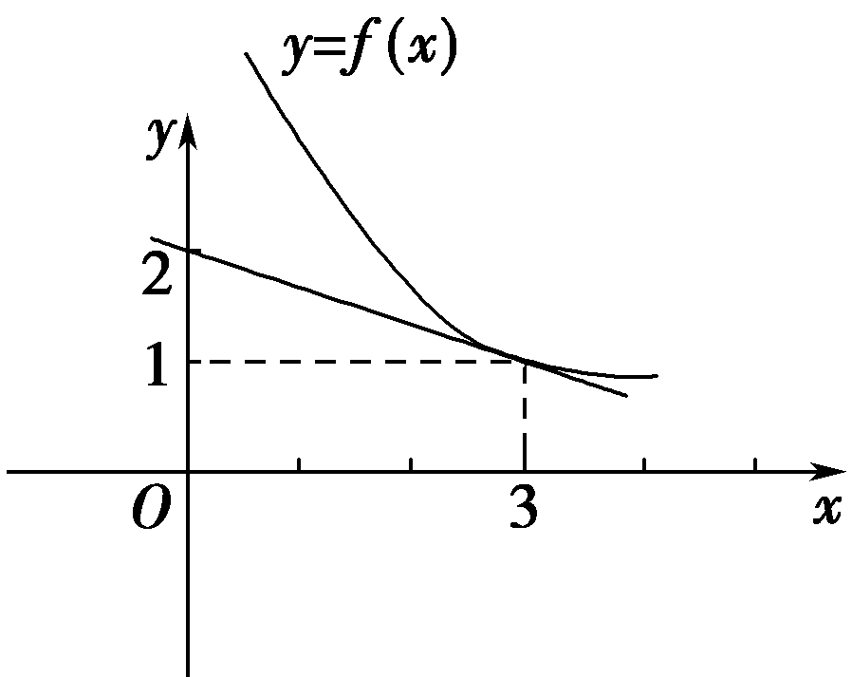
图2­10­2
三、解答题
9．求下列函数的导数：
(1)y＝x^{n}lg x； (2)y＝$\frac{1}{x}$＋$\frac{2}{x2}$＋$\frac{1}{x3}$；

(3)y＝$\frac{sin x}{xn}$.

10．已知点M是曲线y＝$\frac{1}{3}$x³－2x²＋3x＋1上任意一点，曲线在M处的切线为l，求：
(1)斜率最小的切线方程；
(2)切线l的倾斜角α的取值范围.

B组 能力提升
1．若函数y＝f(x)的图象上存在两点，使得函数的图象在这两点处的切线互相垂直，则称y＝f(x)具有T性质，下列函数中具有T性质的是
( )
A．y＝sin x B．y＝ln x
C．y＝e^{x} D．y＝x³
2．知f(x)为偶函数，当x≤0时，f(x)＝e^{－x－1}－x，则曲线y＝f(x)在点(1,2)处的切线方程是________．
3．已知函数f(x)＝x－$\frac{2}{x}$，g(x)＝a(2－ln x)(a＞0)．若曲线y＝f(x)与曲线y＝g(x)在x＝1处的切线斜率相同，求a的值，并判断两条切线是否为同一条直线．

课时训练(10)
导数与函数的单调性
A组 基础达标
一、选择题
1．函数y＝$\frac{1}{2}$x²－ln x的单调递减区间为( )
A．(－1,1) B．(0,1)
C．(1，＋∞) D．(0，＋∞)
2．已知定义在R上的函数f(x)，其导函数f′(x)的大致图象如图2­11­3所示，则下列叙述正确的是( )
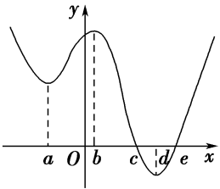
图2­11­3
A．f(b)＞f(c)＞f(d) B．f(b)＞f(a)＞f(e)
C．f(c)＞f(b)＞f(a) D．f(c)＞f(e)＞f(d)
3．若函数f(x)＝2x³－3mx²＋6x在区间(2，＋∞)上为增函数，则实数m的取值范围为( )
A．(－∞，2) B．(－∞，2]
C．$\left(\begin{matrix}－∞，\frac{5}{2}\end{matrix}\right)$ D．$\left(\begin{matrix}－∞，\frac{5}{2}\end{matrix}\right]$
4．若函数e^{x}f(x)(e＝2.718 28…是自然对数的底数)在f(x)的定义域上单调递增，则称函数f(x)具有M性质．下列函数中具有M性质的是( )
A．f(x)＝2^{－x} B．f(x)＝x²
C．f(x)＝3^{－x} D．f(x)＝cos x
5．函数f(x)的定义域为R，f(－1)＝2，对任意x∈R，f′(x)＞2，则f(x)＞2x＋4的解集为( )
A．(－1,1) B．(－1，＋∞)
C．(－∞，－1) D．(－∞，＋∞)
二、填空题
6．函数f(x)＝$\frac{ln x}{x}$的单调递增区间是________．

7．若函数y＝ax＋sin x在R上单调递增，则a的最小值为________．

8．已知函数f(x)＝x³－2x＋e^{x}－$\frac{1}{ex}$，其中e是自然对数的底数．若f(a－1)＋f(2a²)≤0，则实数a的取值范围是________．

三、解答题
9．已知函数f(x)＝$\frac{ln x＋k}{ex}$(k为常数，e是自然对数的底数)，曲线y＝f(x)在点(1，f(1))处的切线与x轴平行．
(1)求k的值；
(2)求f(x)的单调区间.

10．已知函数f(x)＝ax³＋x²(a∈R)在x＝－$\frac{4}{3}$处取得极值．
(1)确定a的值；
(2)若g(x)＝f(x)e^{x}，讨论g(x)的单调性．

B组 能力提升
1．设函数f(x)＝$\frac{1}{2}$x²－9ln x在区间[a－1，a＋1]上单调递减，则实数a的取值范围是( )
A．1＜a≤2 B．a≥4
C．a≤2 D．0＜a≤3
2．设f′(x)是奇函数f(x)(x∈R)的导函数，f(－2)＝0，当x＞0时，xf′(x)－f(x)＞0，则使得f(x)＞0成立的x的取值范围是________．
3．已知函数f(x)＝ln x，g(x)＝$\frac{1}{2}$ax＋b.
(1)若f(x)与g(x)在x＝1处相切，求g(x)的表达式；
(2)若φ(x)＝$\frac{m(x－1)}{x＋1}$－f(x)在[1，＋∞)上是减函数，求实数m的取值范围．

